Witamy Was w kolejnym dniu i zapraszamy do zabawy.

WIELKANOC

Poniedziałek- WIELKANOCNY ZAJĄCZEK

- „Zajączek i Wielkanoc”-opowiedz historyjkę obrazkową – karty pracy str.36cz.3
- jak zajączek przygotowuje się do Świąt Wielkanocnych?
- Co zajączek robił najpierw , z co robił potem.

- Świąteczne przygotowania- poproś rodziców o przeczytanie opowiadania , a Ty naśladuj ruchy, możesz do zabawy zaprosić rodzeństwo.

Zbliżają się święta, idziemy na zakupy, po środki czystości (chód w miejscu). Myjemy okna(koliste ruchy dłońmi we wspięciu na palcach).Wycieramy kurze(ruch dłoni wokół siebie na wysokości brzucha, ramion) odkurzamy(posuwiste ruchy rąk).Pieczemy ciasto. Wbijamy jajko(Klaśnięcie w dłonie), sypiemy mąkę(naśladowanie ruchu sypania i wymawianie szu,szu,szu)lejemy mleko(naśladowanie ruchu lania i wymawianie ciur,ciur,ciur), ozdabianie ciasta lukrem w kolorowe wzorki( rysowanie w powietrzu linii prostych, falistych,zygzakowatych, owalnych, spiralnych).Świąteczne przygotowania skończone, zmęczeni siadamy.
- Porozmawiaj z rodzicami o tradycjach Świąt Wielkanocnych.
Wspólnie wykonajcie Zajączka z butelki po wodzie mineralnej i zasiej owies-gdy będziesz go dobrze pielęgnował , wyrośnie na Święta i będzie piękna ozdobą stołu wielkanocnego.
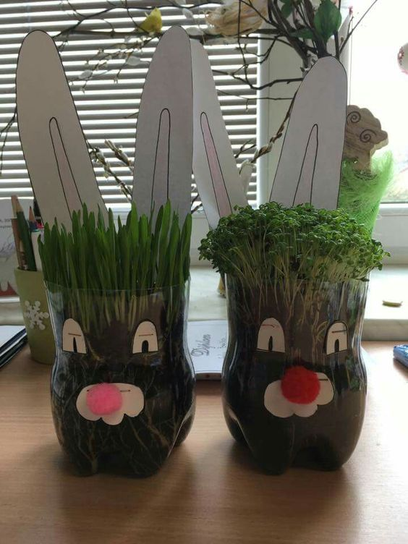

- „Kolorowy zajączek-kolorowanie według podanego kodu- karta pracy str.36-”Razem się bawimy”cz.3
- A teraz czas na trochę ruchu przy piosence.

https://www.youtube.com/watch?v=izQ5IAmTaFA

6. Praca dodatkowa.
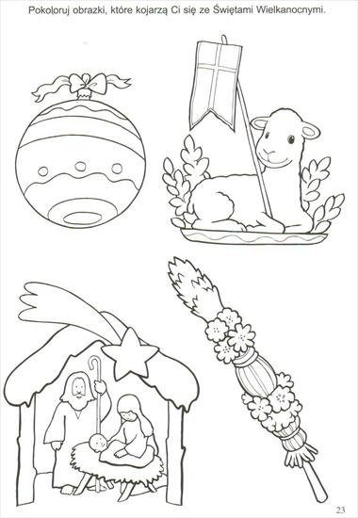
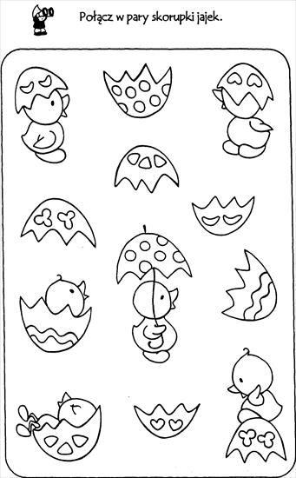

Wesołej Zabawy!
Pani Aneta I Pani Kinga

